#### Informations Pratiques : même information que sur le bandeau pied de page comment venir ? (partie 1)

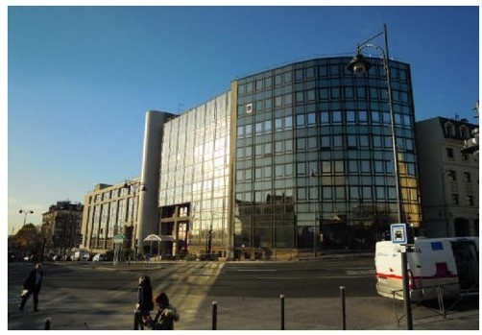**Coordonnées**

**Centre SophroKhepri  
Tél : 09 73 67 35 45  
Contact :** [contact@sophrokhepri.fr](mailto:contact@sophrokhepri.fr) **www.sophrokhepri.fr**

188 Grande Rue Charles De Gaulle

94130 Nogent-sur-Marne  
**4ème étage**

**Horaires d’ouverture au public :**

**Du lundi au vendredi**

**De 9h à 12 h et de 14 h à 17 h**

**Accès : Au pied du RER E de Nogent le Perreux**

A CREER BANDEAU horizontal sur une ligne, adapter la police

Titre : VENIR CHEZ NOUS

CONTACT

188 Grande rue Charles de Gaulle

94130 Nogent sur Marne

[contact@sophrokhepri.fr](mailto:contact@sophrokhepri.fr)

[www.sophrokhepri.fr](http://www.sophrokhepri.fr)



114 Gare du Raincy – Villemomble Château de Vincennes.

116 Rosny-sous-Bois - RER Val de Fontenay - Champigny - Saint-Maur RER.

120 Nogent - Noisy-le-Grand Mont d'Est ou Mairie.

210 Château de Vincennes - Gare de Villiers.

317 Nogent Gare SNCF - Créteil Hôtel de Ville.

113 Nogent-Chelles



[RER](http://www.ratp.fr/fr/ratp/c_23613/plans-rer) E : Nogent- Le Perreux, RER A : Nogent sur marne